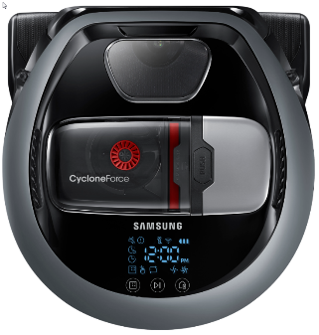
MODELOVA RADA VR7000M
VR10M703CWG

- Bezvreckový robotický vysávač
- Visionary Mapping TM Plus System - inovovaný systém systematického chytrého Mapovanie miestnosti s rýchlym návratom k dokovacej Stanicu Vrátane následného návratu na posledné miesto Čistenie
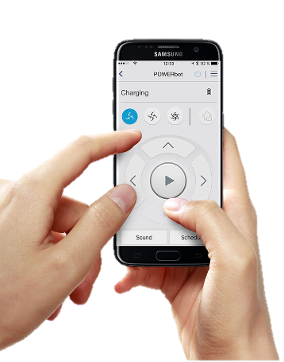
- Dokovacia stanica
- 7 segment LED Displej s dotykovými tlačidlami
- FullView Sensor™ 2.0 - vrátane 3 senzorov proti pádu, antikolizního senzora senzora proti namotaní kábla
- Cylcone Force™ filtacia spiny so stálym sacím výkonom
- Edge Clean – jedinečné čistenie rohov a hran miestnosti. (Vid.obr )
- Kapacita nádoby 0,3 l,
- umývateľný filter + micro filter
- Sací výkon na kefe Turbo/ Normal 10W/2W, hlučnosť 72(68) dB
Až 20x vyšší ako u bežných robotických vysávačov
- čas vysávania Turbo/ Normal 30/60 min
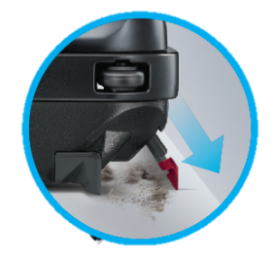
- čas nabíjania 240 min
- Dotykove ovladanie na zariadeni
- Wifi – ovládanie pomocou telefónu – Smart Home – android/ iOS
- Diaľkové ovladanie s laserovým navadzaním
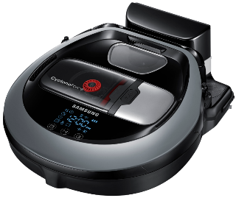
- Point Cleaning™- - pomocou diaľkového ovládania ukážete vysávaču, kde potrebujete práve vysať - bez prenášania spotrebiče
- Rýchlosť upratovania 0,32 m/s
- Funkcia časového upratovania - odložený štart, týždenný plán
- Auto Mod: čistenie povrchov
- Spot Cleaning -čistiaci mod s prachovým senzorom
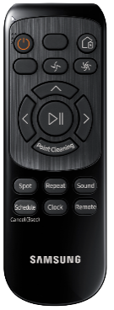
- Extra Wide Brush - kefa so šírkou 288 mm pre rýchle účinné vysávanie domácnsoti
- Vysoko kapacitná Li-ion 21,6 V batéria s dlhou životnosťou
- Easy Pass - vďaka kolieskam s priemerom 105 mm prekoná akékoľvek prekážky
- Auto Stop proti prevráteniu zariadenia
- Vhodný na všetky povrchy - koberec, Laminát, Linoleum, parkety, drevo
- Výška 97mm
- Farba šedá
Hmotnost 4kg
Rozmery spotrebiča (ŠxVxH): 348X340X97mm

